Asociacionismo en Arucas: la Federación Obrera Canaria (1850-1940)

Ramón Díaz Hernández  Universidad de Las Palmas de Gran Canaria (Las Palmas de Gran Canaria, España)  https://orcid.org/0000-0003-1338-9046.  C. e.: ramon.diaz@ulpgc.es | 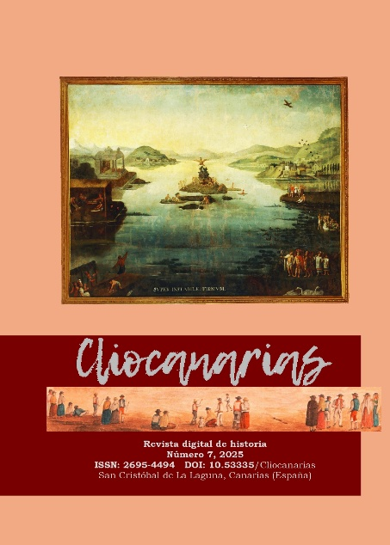
DOI: https://doi.org/10.53335/cliocanarias.2025.7.02
CLIOCANARIAS n.º 7, Secc. Investigación

Palabras clave: sociedades, asociaciones, sindicatos, potentados, prensa local.
Resumen: El presente texto trata del surgimiento de las primeras asociaciones y sociedades que surgieron en Arucas entre 1850 y 1940. Estas entidades se crearon con una finalidad cultural, recreativa y social, en donde la iniciativa la llevaron en exclusiva miembros de la élite económica y política del municipio. Posteriormente, empezaron a surgir sociedades y asociaciones de inspiración filantrópica que no excluyeron entre sus objetivos la finalidad cultural y recreativa, impulsadas por sectores sociales progresistas. Estas últimas estuvieron siempre más comprometidas con la promoción de los trabajadores y fueron más cercanas a los sindicatos y partidos políticos de izquierda.
Cómo citar:
DÍAZ HERNÁNDEZ, Ramón. Asociacionismo en Arucas: la Federación Obrera Canaria (1850-1940). Cliocanarias, n.º 7, pp. 9-50.

CITAS
AGUIAR CASTELLANO, Sergio. 100 años del Sindicato Amarillo» en Infonortedigital, 29/03/2022).
BRITO GONZÁLEZ, Oswaldo. (1980): Historia del movimiento obrero canario. Madrid: Editorial Popular, 1980.
CABALLERO MUJICA, Francisco. Pedro Cerón y el Mayorazgo de Arucas. Ayuntamiento de Arucas: Ed. Casa de la Cultura, 1973.
DEL ROSARIO, José Antonio. Círculo Recreativo de Bañaderos (Casino Obrero).
DÍAZ HERNÁNDEZ, Ramón. La participación de Arucas en la emigración canaria de 1850 a 1920. Cabildo de Gran Canaria. III Coloquio de Historia Canario-Americana, 1979.
—Juan Doreste Casanova (1907-1971): breve semblanza biográfica del primer y único alcalde del Frente Popular en Arucas. BienMeSabe.org 25/10/2010.
—La influencia de la masonería en Arucas». Cliocanarias, n.º 1, 2019, pp. 69-88.
FERRER MUÑOZ, Manuel. Gran Canaria ante la coyuntura histórica del 18 de julio de 1936. Anuario de Estudios Atlánticos, n.º 40, 1994, pp. 345-388.
GÓMEZ LLORENTE, Luis. Aproximación a la historia del socialismo español (hasta 1921). Madrid: Ed. Cuadernos para el Diálogo, 1972.
HENRÍQUEZ GONZÁLEZ, Juan. Una víctima de la Guerra Civil en Arucas, La Provincia, 23/VII/1988).
HERNÁNDEZ RAMOS, Juan. Informe sobre el estado económico-social de la agricultura en Arucas. Causas determinantes y posibles remedios de la crisis actual, Las Palmas de Gran Canaria: Editorial Acción, abril 1936.
—«Estado actual de la agricultura canaria». El Diario de Las Palmas (Gran Canaria), el 11-6-1955.
JESÚS VÉLEZ-QUESADA, Pablo Policarpo de. Arucas: hombres y hechos. T. II. Arucas Ed. Destilerías Arehucas, 2014.
JIMÉNEZ MEDINA, Antonio. Desaparecidos, en VV.AA. Represaliados del franquismo en Arucas, Cabildo de Gran Canaria-Ayuntamiento de Arucas, 2022, pp. 23-55.
MATEO DÍAZ, José. Esquema de historia económica de las Islas Canarias, Santa Cruz de Tenerife: Ed. Idea, 2009.
MEDINA DE MATOS, Carlos. Noticias históricas de la ciudad de Arucas. 1950.
MILLARES CANTERO, Agustín. Trabajadores y republicanos en Las Palmas (1900-1908). Vegueta, n.º 0, mayo de 1992.
MOROTE Y GREUS, Luis. La tierra de los Guanartemes (Canarias orientales), editado en París, 1910.
NEGRÍN FAJARDO, Olegario. EL Magisterio de la provincia de Las Palmas en torno a 1936. Relación de maestros ejercientes y listas de depurados por el franquismo (1936-1942), Tebeto, n.º 20, 2012, pp. 125-181).
OJEDA QUINTANA, José Juan. La Desamortización en Canarias (1836-1855). Cuaderno n.º 3 del CIES de la Caja Insular de Ahorros de Gran Canaria, 1977.
PÉREZ HIDALGO, Humberto. Silencios rotos. El desflorillado de la Historia de Aruquense. Biblioteca Digital del Ayuntamiento de Arucas, 2012.
PÉREZ TEJERA, Armando. Arucas 1936, www.arucasdigital.com, 4-07-2011.
—Arucas 1936. Enero-Julio. Crónicas de una vida en libertad. Infonortedigital.com, edición de 11/02/2020.
—Arucas 1936, elecciones y agitación social, Infonorte digital.com, edición de 1/06/2020.
QUINTANA MIRANDA, Pedro Marcelino. Cuaderno n.º 2 de notas sobre el pueblo de Arucas y su parroquia. Biblioteca Digital del Ayuntamiento de Arucas, 2015.
—Cuaderno n.º 3 de notas sobre el pueblo de Arucas y su parroquia. Biblioteca Digital del Ayuntamiento de Arucas, 2019.
SUÁREZ BOSA, Miguel. El movimiento obrero en las Canarias Orientales (1930-1936). Cuadernos Canarios de Ciencias Sociales nº. 19. La Caja de Canarias, 1990.
—Conflictividad y nivel de vida en las Canarias orientales. IX Coloquio de Historia Canario-Americana, 1992, pp. 877-906.
VV. AA. Historia Contemporánea de Canarias. Las Palmas de Gran Canaria: Ed. Obra Social de la Caja de Canarias. 2011.
ZAMORA SÁNCHEZ, Juan. Páginas históricas de Arucas. Recopilación de Monserrat Cabrera. Arucas: Edición Fábrica La Isleña, 1996.
—La obra del cronista Juan Zamora Sánchez (Compilación e introducción de Juan Zamora Maldonado). Arucas: Ed. Ayuntamiento de Arucas, 2003.

LICENCIA
Derechos de autor 2025: Ramón Díaz Hernández.
Los derechos de edición y primera publicación corresponden a la revista, y su contenido podrá ser utilizado con fines educativos y científicos. Se debe citar siempre el origen, pudiendo la revista —con independencia del libre uso y difusión de cada original por parte de su autor— publicar el número completo en cualesquiera plataformas de contenidos científicos o culturales que posibiliten una mayor difusión.
El uso por parte de terceras personas de cualquier trabajo publicado se regula mediante licencia Creative Commons Reconocimiento 4.0 Internacional (atribución-no comercial, CC BY-NC-4.0) . Es preciso mencionar la autoría y la fuente original de publicación (revista, URL), quedando excluida toda finalidad mercantil.

